Ein Angebot für einen Einzelarbeitsplatz nach Kundenwunsch erstellen

# Handelsvertreter oder Reisender

|  |  |  |
| --- | --- | --- |
| Frau Sommer, Leiterin der Marketing-Abteilung, möchte das Absatzgebiet Emsland erschließen. Dazu könnte ein Handelsvertreter beauftragt werden, der dafür als Gegenleistung 5 % Provision seines erzielten Umsatzes bekäme.  Alternativ könnte aber auch in Abstimmung mit der Personalabteilung ein neuer Reisender eingestellt werden, der neben seinem Festgehalt von 1.900,00 € eine Provision in Höhe von 2,5 % des erzielten Umsatzes erhalten würde.  Frau Sommer schätzt den erwarteten Umsatz im ersten Halbjahr auf maximal 60.000 €, danach jedoch auf mindestens 80.000 €. Sie möchten ihr bei ihrer Entscheidung helfen und haben bereits eine Excel-Tabelle vorbereitet, in der die Kosten für den Handelsvertreter sowie den Reisenden in Abhängigkeit vom Umsatz berechnet werden. Die Tabelle enthält eine Auflistung der Umsätze im Bereich von 50.000 € bis 100.000 € jeweils in  5.000-€-Intervallen. Ihre Tabelle sollte wie folgt aussehen:    Zu welchen Entscheidungen könnte Frau Sommer kommen? Geben Sie eine begründete Empfehlung! |  |  |
|  | | |

Hinweise zur Lösung:

Beachten Sie **relative** und **absolute** Zellbezüge beim Erstellen der kopierfähigen Formeln. Zum Kopieren einer bereits erstellten Formel zeigen Sie mit der Maus auf die rechte untere Zellecke, bis das Kopierkreuz erscheint. Ziehen Sie dieses mit gedrückter linker Maustaste nach unten über die darunter liegenden Zellen. Die Zellbezüge passen sich dabei an die neuen Positionen an. Soll dies für bestimmte Teile der Formel nicht erfolgen, ist die entsprechende Zelle mit der F4-Taste „absolut“ zu setzen, d. h. vor der Spalte und/oder vor der Zeile sind Dollarzeichen ($) einzufügen.

**Machen Sie die nächsten Aufgaben erst, wenn Sie sich relativ sicher in Excel fühlen!**

Stellen Sie die Verläufe beider Kostenkurven in einem Diagramm dar. Es sollte folgendermaßen aussehen:

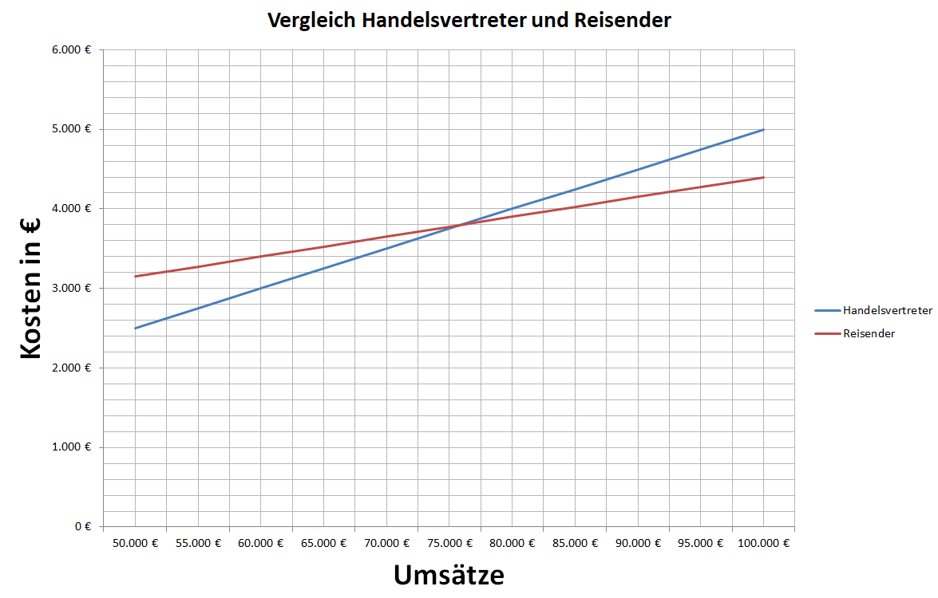

Exkurs Mathematik J: Berechnen Sie den im Diagramm dargestellten Schnittpunkt mathematisch.

Erforderliche Kenntnisse

✓ Grundlagen der Bearbeitung ✓ Arbeiten mit Formeln

✓ Erstellen und Darstellen von Diagrammen ✓ Ableiten einer linearen Funktion